国际教育学院实验报告

姓名：__房森______ 学号：__2024030107______ 专业：_计算机科学与技术___ 年级：___2020级___

课程： 汇编语言与接口技术 主讲教师：__周珂______ 辅导教师：______

实验时间：_2022__年 _12_月 _17__日 _上_午_11_时至_13_时，实验地点____家中____

实验题目： 实验二综合程序练习

实验目的： 1、练习编写包含分支、循环、子程序结构的程序。

2、练习在 Debug 状态下跟踪调试程序的方法。

实验环境（硬件和软件） Windows11 emu8086

实验内容：

根据以下题目要求，编写汇编语言源程序，并完成调试。

根据以下题目要求，编写汇编语言源程序，并完成调试。

1、已知无符号字数组 LIST 的第一个字数据为其元素个数，其后数据按大小

关系排序保存。试将某无符号字数据 X 插入数组 LIST 的正确位置，并修改元素个

数。

编程提示：

该程序中要将 X 插入递增数组，需要和数组中每一个数据值进行大小比较，

直至找到大于 X 的元素。

数据比较的方式：（1）从前向后比较：找到合适位置后，再移动其后元素；

（2）从后向前比较：比较到不合适，直接移动该元素，直

到找到合适位置，刚好腾出 X 的保存空间；

实验步骤：

1. 编写程序
2. 编译程序
3. 运行程序
4. 记录结果

实验数据记录：

接收用户输入的字符串，并在程序中对字符串进 行长度检查

DATA SEGMENT

LIST DW 5,200H,300H,400H,500H,600H

X DW 360H

DATA ENDS

CODE SEGMENT

ASSUME DS:DATA,CS:CODE

START:

; 设置数据段

MOV AX, DATA

MOV DS, AX

;把数组总长度移动到CX当中

LEA BX,LIST

MOV CX,[BX]

;把X移动到AX当中

LEA BX,X

XOR AX,AX

MOV AX,[BX]

;取数组的地址

LEA BX,LIST

;进行遍历比较

AGAIN:

ADD BX,2

CMP AX,[BX]

JA AGAIN2

XCHG AX,[BX]

AGAIN2:

LOOP AGAIN

;将最后一个元素放到X的位置

MOV X,AX

; 程序结束

MOV AX,4C00H

INT 21H

CODE ENDS

END START

图例：

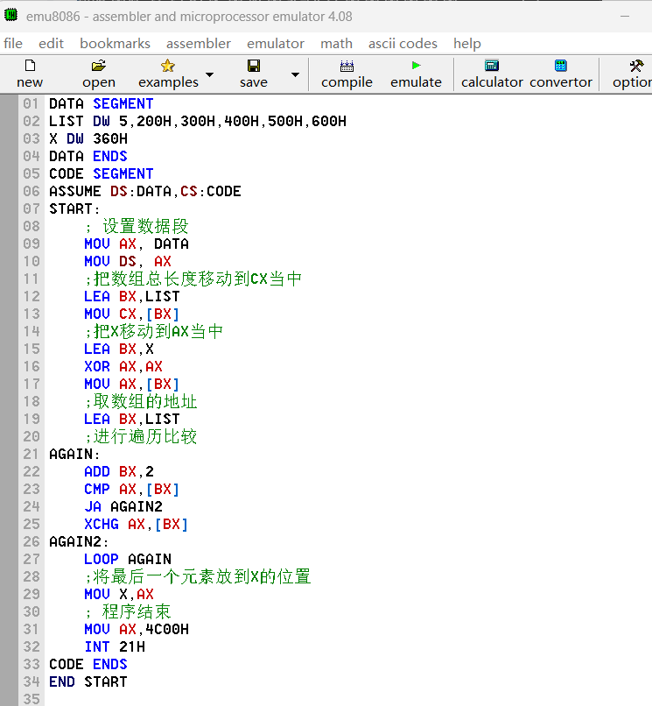

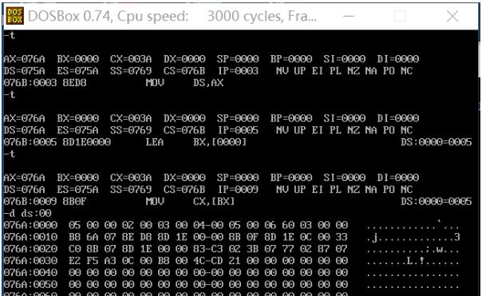

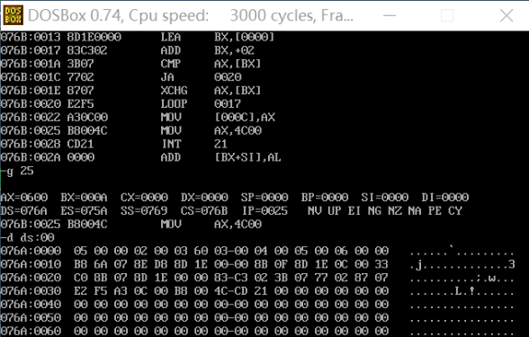

问题讨论：